Odpověď 1

Atribut skrytý a atribut jen pro čtení

Odpověd 2

Nejvíce PhpStorm (Aplikace)

Nejméně Apache http Server (Systémový/Aplikace)

Odpověd 3

Spořič obrazovky slouží k neustálému vykreslování a obnovování jednotlivých pixelů obrazu

Odpověď 4

Rozlišení 1336 \* 768

Odpoved 5

Archivovany: rar,zip,4zip

Spouštěč: exe,bat

Obrázek: jpg, png, raw, tif

Odpoved 6

Červ – Vytvari vlastní kopie

Adware - Reklamy

Spyware – špehuje

Odpoved 7

Uhel 90° v kolenou, loktech

Nastavitelna židle

Podložka pod zapěsti

Vrchní hrana monitoru na urovni oči

Odpoved 9

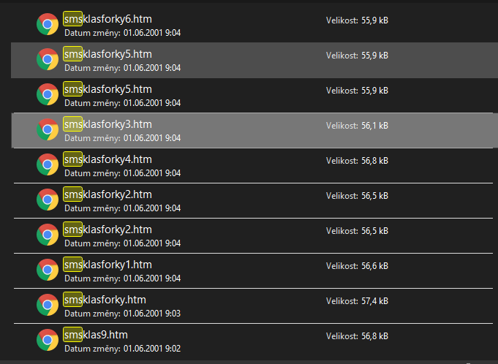

Odpoved 10

Koreni.xls

Odpoved č.11

Vytvořeno 23.11.2021

50 souboru 6 složek